ONTDEKDOOS BLE AN ‘Ik ontdek en ervaar de wereld’ en ‘Ik ben wie ik ben, wat voel ik me goed’: AFVAL SORTEREN
Leerplan wereldoriëntatie

Mogelijke basisleerervaringen AN:
- Natuur 6: Ik kan afval sorteren.
- Ik 8: Ik leef veilig en gezond (voeding, beweging, lichaamshygiëne, veiligheid, gezondheid, omgaan met ziekte, enz)
Mogelijke diploma’s:
- Ik kan afval sorteren

Materialen:
- vuilbakken - sorteergids
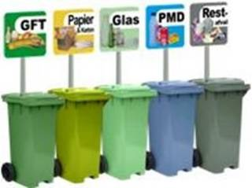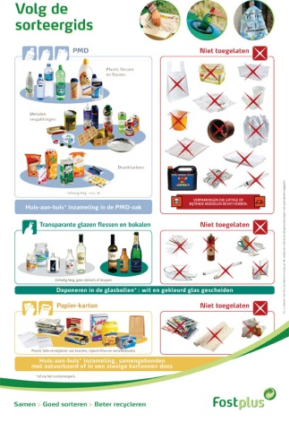
- (lege) verpakkingen en/of afbeeldingen ervan
- pictogrammen van de verschillende soorten afval (GFT, PMD, glas, papier en karton, rest…)
- verbetersleutel (= foto van de juiste oplossing)

Experimenteren:
- materialen verkennen
- zelfstandig aan de slag gaan met de materialen

Leeruitdaging:
- het aangeboden ‘afval’ juist sorteren, samen met een klasgenootje en/of leerkracht teneinde de nieuwe woordenschat te activeren

Woorden:
het afval, (het) papier, (het) karton, (het) plastic , (het) glas, (het) groen(afval)
de vuilnisbak
sorteren, weggooien

